**Ejercicios sesiones 15, 16, 17 y 18**

En estos ejercicios vas a trabajar sobre las excepciones, tendréis que implementar:

**Arithmetic exception** tratando de hacer una división entre dos números, siendo el que divide 0.

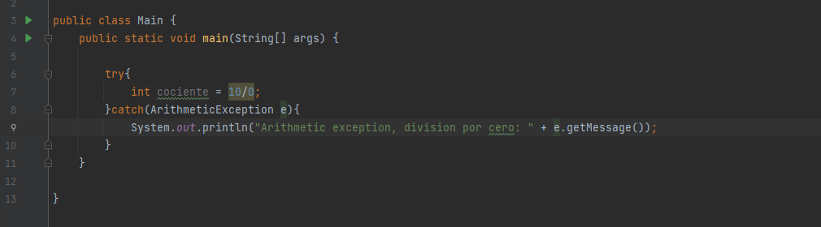

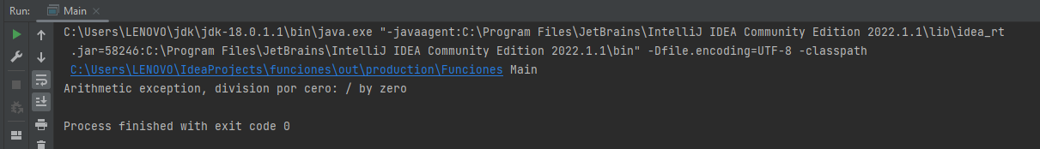

ArrayIndexOutOfBounds con un array de 6 elementos, tratando de alcanzar el noveno elemento.

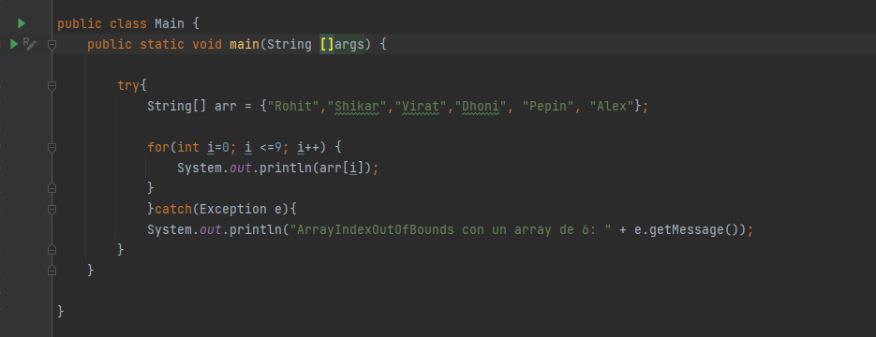

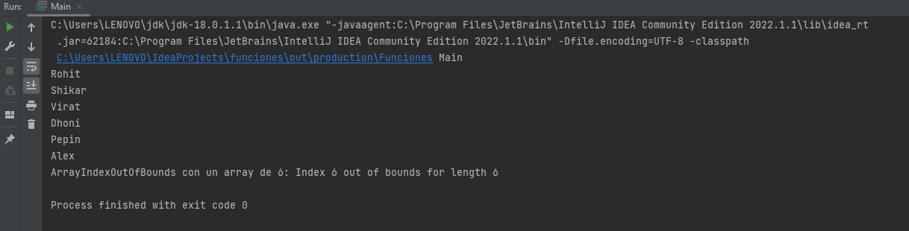

FileNotFound tratando de acceder a un fichero que no existe**.**

